**Sección PHP**

1. Defina brevemente que es MVC y como es su funcionamiento

MVC es un patrón de diseño utilizado en el desarrollo de software que nos permite estructurar y organizar una aplicación de manera eficiente.

El Modelo es la representación de los datos y la lógica de la aplicación. Aquí se realiza el almacenamiento, recuperación y manipulación de los datos.

La vista es la parte que se encarga de la interfaz de usuario, los diseños y las funcionalidades.

El controlador es la conexión entre el modelo y la vista. Se encarga de recibir las acciones y eventos del usuario desde la vista.

1. Se tiene una aplicación que se encuentra sobre una instalación de PHP por defecto, la aplicación valida que a las 11am no se pueden registrar más horas extras pero sin embargo de un día para otro la aplicación deja registrar horas extras hasta las 12 del mediodía (el código fuente no ha sido alterado), ¿Explique cuál podría ser la causa de este comportamiento y cuál sería su posible solución?

* Configuración del servidor

Revisar la configuración del servidor web y de PHP, ajustarla para asegurar el correcto funcionamiento.

* Problemas con el reloj del servidor

Contactar al administrador del servidor web para que realice una revisión y en el caso solucione algún problema con el reloj.

* Zona horaria incorrecta

Realizar una revisión y corregir la zona horaria del servidor y de la aplicación.

1. Escriba un código en PHP que reciba un archivo JPG y lo guarde en un directorio llamado ‘tmp’; después de que el usuario aprueba la información el archivo debe ser copiado en un directorio llamado ‘images ‘, y debe ser borrado del directorio ‘tmp’, en caso de que el archivo no sea JPG debe generar una excepción mostrando un mensaje de archivo erróneo. (nota: la confirmación de la información llega con una variable POST llamada ‘confirm’ y asuma que el usuario envía solo 1 imagen.).

**Sección SQL**

Con base al siguiente diagrama E-R responda las siguientes preguntas

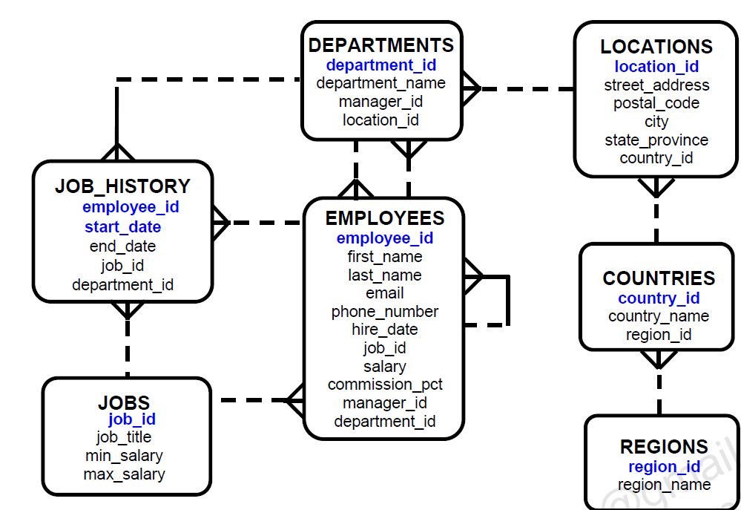

1. Genere un SQL que Presente el nombre del departamento, ubicación, apellidos, cargo y salario de los empleados que trabajan en la ubicación 1800.
2. Genere un SQL que indique Cuáles empleados han repetido cargo en la empresa.
3. Crear una vista que permita consultar los empleados que no tengan jefe (manager_id) y que permita filtrar por nombre de departamento y por nombre de país.

**Sección HTML JS**

1. Busscar de Colombia requiere desarrollar una urna virtual para identificar la carrocería preferida por sus clientes, para realizar una campaña de mercadeo y asi poder incrementar las ventas. La urna debe permitir ver en tiempo real la cantidad de votos y el porcentaje de selección en cada tipo de carrocería.